Роль
совместного
творчества в семье

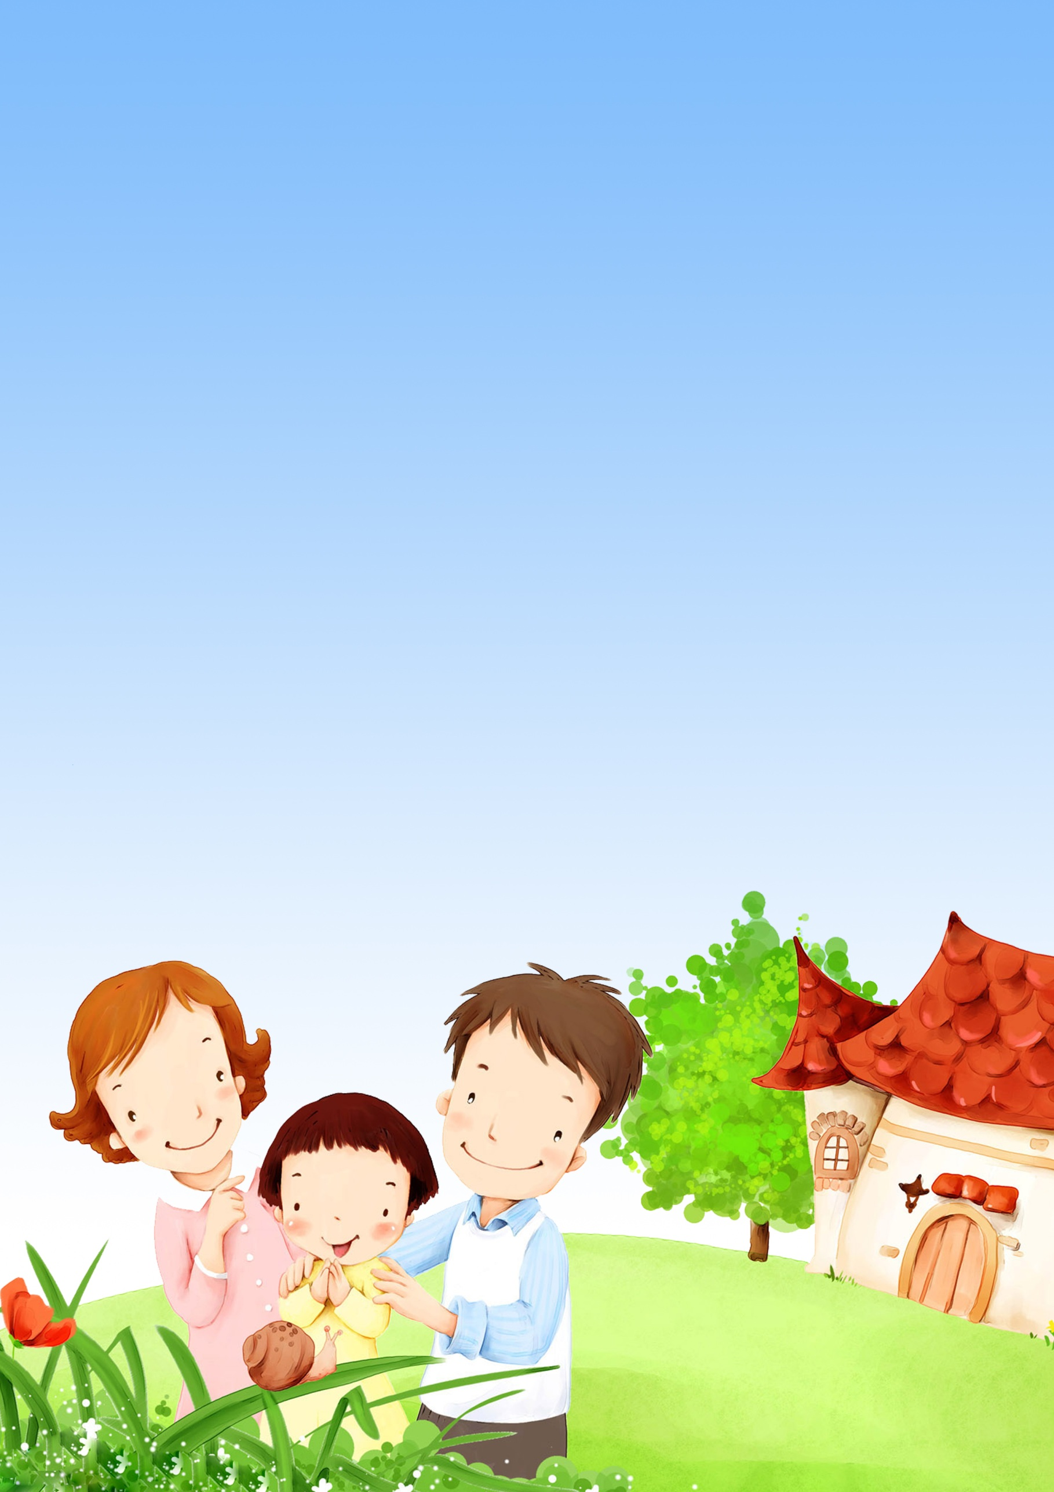

Творчество детей — это мир удивительных образов, с помощь которых они передают свои впечатления об окружающей их действительности.
Взрослые полагают, что главное — это восхищаться детскими работами, оберегать «внутренний мир» ребенка, давать возможность без всякого вмешательства с их стороны выражать свои мысли и чувства.
Такое отношение к детскому творчеству ошибочно. Не следует навязывать ребенку свои вкусы, свое видение мира, а вот научить ребенка навыкам и умениям необходимо.
Детское творчество раньше проявляется в тех семьях, где дети наблюдают аналогичную деятельность взрослых и начинают им подражать.
Для того, чтобы деятельность ребенка носила действительно творческий характер, необходимы определенные условия. Прежде всего, необходима тесная взаимосвязь обучения с жизнью, т. е. родители должны знать и понимать, что ребенка может заинтересовать, что связано с его непосредственным опытом и окружением. Важно также, чтобы новые знания и умения он мог применить.
Детское творчество активизирует процесс обучения, так как развивающиеся в процессе творчества самостоятельность, активность, инициатива и побуждают детей осваивать знания, навыки, умение, формируют у них способность к самообучению и саморазвитию.
Познание мира должно носить наглядный характер, потому что
восприятие дошкольников является чувственным (для них важно потрогать, увидеть реалии этого мира)
Предоставьте ребёнку в семье свободу в творчестве!

Учитесь понимать своего ребенка, ведь главное - доброта и вера, терпение, понимание, деликатность.
Приобщайтесь к детскому творчеству, приобретайте практические умения, благодаря которым вы сможете вместе с детьми заниматься и творить.
Это ценно, как общение, ведь ничто так не сближает детей и родителей, как совместная деятельность, а также увлечь, заинтересовать личным примером.
Развивайте творческие способности и творческую индивидуальность своего ребёнка через разнообразную совместную деятельность, помогайте осваивать мир красоты и добра.
Откройте своим детям путь изобразительного искусства и красоты окружающего мира с помощью фольклора.
Воспитание детей на основе фольклора является самым ценным, естественным, продуманным и отточенными веками способом. Народная традиция обучения всегда учитывала принцип доступности: от простого к сложному, различала подходы к постепенному и системному формированию у детей знаний, навыков и умений. Привить любовь к фольклору, интерес и уважение к своим национальным корням главная эстетическая и идейно-нравственная задача современного образования.
Способность детей к творческим проявлениям, описывают в своих трудах психологи, педагоги, Л.С. Выготский, В.В. Давыдов, А.А. Запорожец, М.Н. Мельников. Многие педагоги и исследователи указывали на фольклор, как одно из ведущих средств творческого развития ребенка, среди них перечислим: О.Л. Князева, М.Д. Маханева, Л.Н.Павлова, А. П.Усова. В работах известных педагогов Э. Берна, А. Мазаева, Д. Покровского, И. Хёйзенга, Д.Б. Эльконина подчеркивается реальное влияние игровой деятельности на формирование личности.

Приобщение детей к музыкально - игровому фольклору - путь к их творческому развитию.
Приобщение детей с самого раннего возраста к истокам национальной (в том числе региональной) народной культуры способствует формированию и развитию духовно-нравственных качеств личности и познается как источник положительных эмоций, расширяет жизненный опыт.
Совместное творчество, будь то игра - драматизация или исполнение песни, построение танца или рисование, мотивы деятельности постепенно приобретают общественный характер. Необходимо помогать создавая широкую базу для развития художественно-творческой деятельности ребенка, чтобы он накапливал опыт в самых разнообразных видах практики, независимо от его конкретных склонностей.
Детский фольклор - является основой формирования у детей творческих способностей, стремление к деятельности, выполнение которой не имеет преимущественно автоматизированного характера, а, наоборот, предполагает сознательное внесение в неё элементов новизны, приводящее к повышению ценностей создаваемого продукта деятельности», что порождает эмоциональный отклик в виде творческих чувств, что и влияет на вносимое и осознаваемое человеком начало новизны, начало творчества в процессе деятельности.

К детскому фольклору относятся следующие виды деятельности:
- выполнение танцевальных движений под народные мелодии;
- пение детских народных песенок, чтение потешек, закличек и т.д
- чтение русских народных сказок;
- элементы театрализации;
- игра на шумовых фольклорных музыкальных инструментах;
- всевозможные фольклорные игры.
Весь изучаемый материал должен соответствовать возрасту детей.
Не учите ребенка играть, рисовать и т.д , ИГРАЙТЕ, РИСУЙТЕ, ПОЙТЕ, УСТРАИВАЙТЕ ДОМАШНИЕ СПЕКТАКЛИ ВМЕСТЕ С ДЕТЬМИ!

